Septembre/September 9, 2019
Lundi/Monday
12:30a - 4:14a Musique sentimentale
4:26a - 5:55a Afro-Latin Time
6a - 6:30a La Voix de l'Afrique
7a - 9:04a Réveil Matinal#1
9:06a - 11:01a Latino Mix
11:18a - 11:52a Le Saviez-vous?
11:55a - 12:25p Le Journal Haiti & Amériques
12:27p - 1:44p Easy Listening-2
3:07p - 4p Gold S. Dorval
4:02p - 6:19p De Tout et de Rien-Talk Show
6:21p - 7:39p Chansonnettes en Zouk-1
8p - 8:30p Nouvelles de l'Actualité
8:48p - 9:18p La Voix de l'Afrique
9:20p - 9:50p Aksan Kreyol
10:02p - 12:28a Ballade française
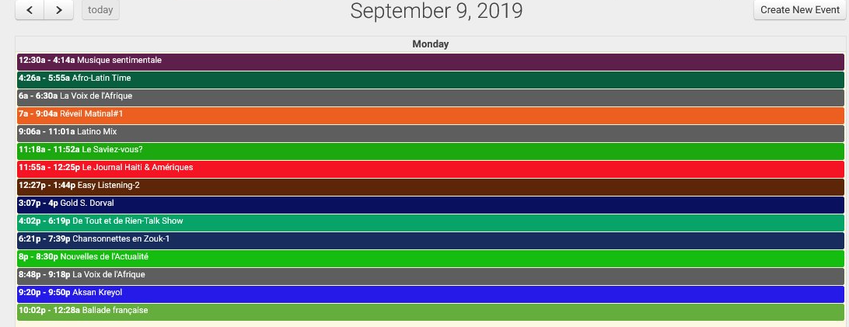

Programmation
ECOUTEZ RFC EN DIRECT
Programmes de RFC du
Dimanche 08 septembre 2019
http://streaming.live365.com/a8666
Nouvelle Rubrique de RFC: Bruits et sons du Monde
ECOUTEZ RFC EN DIRECT: 605.468.5806
LISTEN TO RFC LIVE 605.468.5806
Septembre/September 8, 2019
Dimanche/Sunday
1:49a - 5:33a Musique sentimentale
5:35a - 6:52a Melodies After Dark
7:22a - 7:52a Vatican News & Times
8:06a - 10:01a Latino Mix
10:02a - 11:57a Religious/Spiritual
12p - 1:17p Easy Listening-2
1:20p - 1:50p La Voix de l'Afrique
2p - 4:49p Religious/Spiritual
4:51p - 6:08p SPIRITUALS
6:25p - 6:55p Le Journal Haiti & Amériques
7p - 9:02p Sunday Melodies
9:04p - 11:30p Ballade française
11:32p - 12:21a Recettes_Allons dans la cuisine
​​​
Note: Cliquez sur les liens pour écouter
les divers programmes
Les programmes utilisent l'heure
de Chicago ou Heure centrale des
Etats-Unis ou bien l'heure avancée
de New-York (EST)
Site: www.radiofrancophonieconnexion.com
Chaque Samedi de 9:00a à 11:00a,
Live/en direct de Montréal avec
​Bienvenue à bord sur Radio Centreville
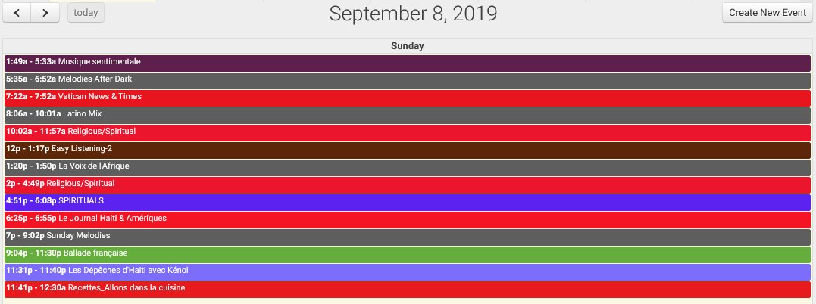
September 8, 2019
Sunday
1:49a - 5:33a Musique sentimentale
5:35a - 6:52a Melodies After Dark
7:22a - 7:52a Vatican News & Times
8:06a - 10:01a Latino Mix
10:02a - 11:57a Religious/Spiritual
12p - 1:17p Easy Listening-2
1:20p - 1:50p La Voix de l'Afrique
2p - 4:49p Religious/Spiritual
4:51p - 6:08p SPIRITUALS
6:25p - 6:55p Le Journal Haiti & Amériques
7p - 9:02p Sunday Melodies
9:04p - 11:30p Ballade française
11:32p - 12:21a Recettes_Allons dans la cuisine
É

